**Какое наказание предусмотрено за содействие террористической деятельности**

[**Преступления против общественной безопасности и порядка**](https://ugolovnyiexpert.ru/category/bezopasnost)

Терроризм в любой [форме его проявления](https://ugolovnyiexpert.ru/bezopasnost/sostav-vidy-terroristicheskih-aktov-kak-prestupleniya.html" \o "Различия видов террористических актов) – это одно из самых злостных преступлений из всех возможных. Зачастую жертвами террористов становятся невинные люди, в том числе старики и дети, которые никаким образом не связаны ни с идеологической войной, ни тем более с политическими вопросами. Вопрос о том, почему именно ни в чём неповинные люди погибают от рук преступников, у которых нет ни капли человеческого достоинства и морали, остаётся во многом риторическим. Содействие в совершении подобных злодеяний, по обоснованному мнению многих граждан, должно наказываться аналогично исполнительству, так как эти люди, если их можно так назвать, целиком и полностью осознают степень своего участия и возможные последствия, которые возникнут в результате их действий по поддержке террористов. В настоящей статье речь как раз и пойдёт о вопросах квалификации содействия террористической деятельности, о предусмотренных действующим законодательством мерах наказания и существующих видах данного преступления.

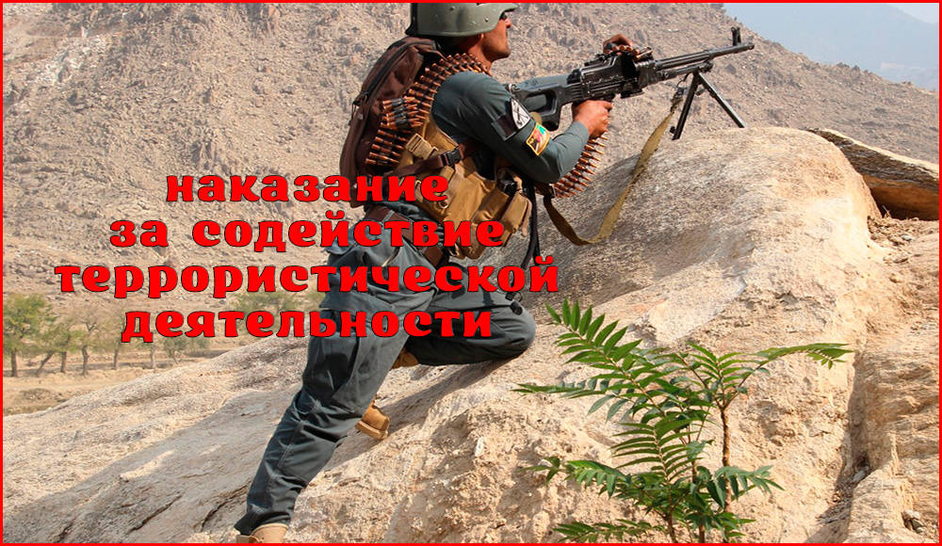

Наказание за содействие террористической деятельности.

**Общие понятия и термины**

Для понимая состава рассматриваемого преступления следует определиться с тем, в чём заключаются основы самой террористической деятельности. Для этого необходимо обратиться к положениям статьи 3 Федерального закона от 06.03.2006 N 35 «О противодействии терроризму», которые предоставляют разъяснение данного вопроса, а именно:

Террористическая деятельность – деятельность, включающая в себя:

* организацию, планирование, подготовку, финансирование и реализацию террористического акта;
* подстрекательство к террористическому акту;
* организацию [незаконного вооружённого формирования](https://ugolovnyiexpert.ru/bezopasnost/organizatsiya-nezakonnogo-vooruzhyonnogo-formirovaniya-uchastie-v-nyom.html" \o "Наказание за участи в НВФ), преступного сообщества (преступной организации), организованной группы для реализации террористического акта, а равно участие в такой структуре;
* вербовку, вооружение, обучение и использование террористов;
* информационное или иное пособничество в планировании, подготовке или реализации террористического акта;
* пропаганду идей терроризма, распространение материалов или информации, призывающих к осуществлению террористической деятельности либо обосновывающих или оправдывающих необходимость осуществления такой деятельности.

По сути, всё вышеперечисленное относится и к теме настоящей статьи, так как все приведённые пункты, кроме непосредственной реализации, соотносятся с понятием содействие.

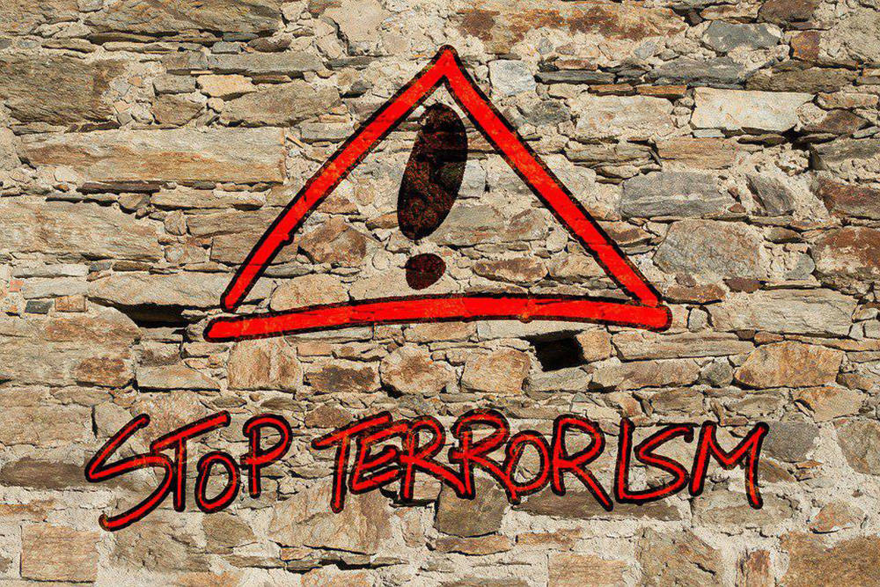

**Состав и наказание**

Состав преступления и наказание за содействие террористической деятельности устанавливаются в соответствии со статьёй 205.1. Последние редакции датированы декабрём 2017 года и заключаются в ужесточении ранее предусмотренных данной статьёй санкций. Действующая редакция выглядит следующим образом:

1. Склонение, вербовка или иное вовлечение лица в совершение хотя бы одного из преступлений, предусмотренных статьёй 205.2, частями первой и второй статьи 206, статьёй 208, частями первой – третьей статьи 211, статьями 220, 221, 277, 278, 279 и 360 настоящего Кодекса, вооружение или подготовка лица в целях совершения хотя бы одного из указанных преступлений наказываются лишением свободы на срок от пяти до пятнадцати лет со штрафом в размере до пятисот тысяч рублей либо в размере заработной платы или иного дохода осуждённого за период до трёх лет либо без такового.

Пояснение терминов склонение и вербовка, в том числе и иное вовлечение, предоставлены в Постановлении Пленума Верховного Суда 09.02.2012 № 1, а именно это любые умышленные действия, в виде уговоров, угроз, подкупов, просьб, убеждений, предложений, размещение пропагандистской информации и материалов для вовлечения лица в совершение действий, установленных действующим Уголовным кодексом. Состав рассматриваемого злодеяния считается оконченным с момента фактического совершения любого из приведённых действий, вне зависимости от того, совершило ли вовлечённое лицо предполагаемые действия террористической направленности.

В части 1 указаны прямые ссылки на данные действия:

* статья 205.2 – «Публичные призывы к осуществлению террористической деятельности, публичное оправдание терроризма или пропаганда терроризма»;
* части 1 и 2 статьи 206 – «Захват заложника»;
* статья 208 – «Организация незаконного вооружённого формирования или участие в нём»;
* части 1 и 3 статьи 211 – «Угон судна воздушного или водного транспорта либо железнодорожного подвижного состава»;
* ст. 220 – «Незаконное обращение с ядерными материалами или радиоактивными веществами»;
* 221 – «Хищение либо вымогательство ядерных материалов или радиоактивных веществ»;
* 277 – «Посягательство на жизнь государственного или общественного деятеля»;
* 278 – «Насильственный захват власти или насильственное удержание власти»;
* 279 – «Вооружённый мятеж»;
* 360 – «Нападение на лиц или учреждения, которые пользуются международной защитой».

Как видно, «разнообразие» возможных действий обширно и в том числе может заключаться и в вооружении или подготовке лица для последующего совершения вышеупомянутых преступлений. Под вооружением понимаются любые формы снабжения лиц, которые участвуют в любой деятельности террористического характера, путём предоставления оружия и снабжения боеприпасами, взрывчаткой, радиоактивными и отправляющими веществами и т. д. Подготовка обуславливается определённой формой обучения навыкам обращения с оружием, обращения с военной/боевой техникой с целью применения данных навыков в совершении деяний, предусмотренных статьёй 205.1 УК РФ.

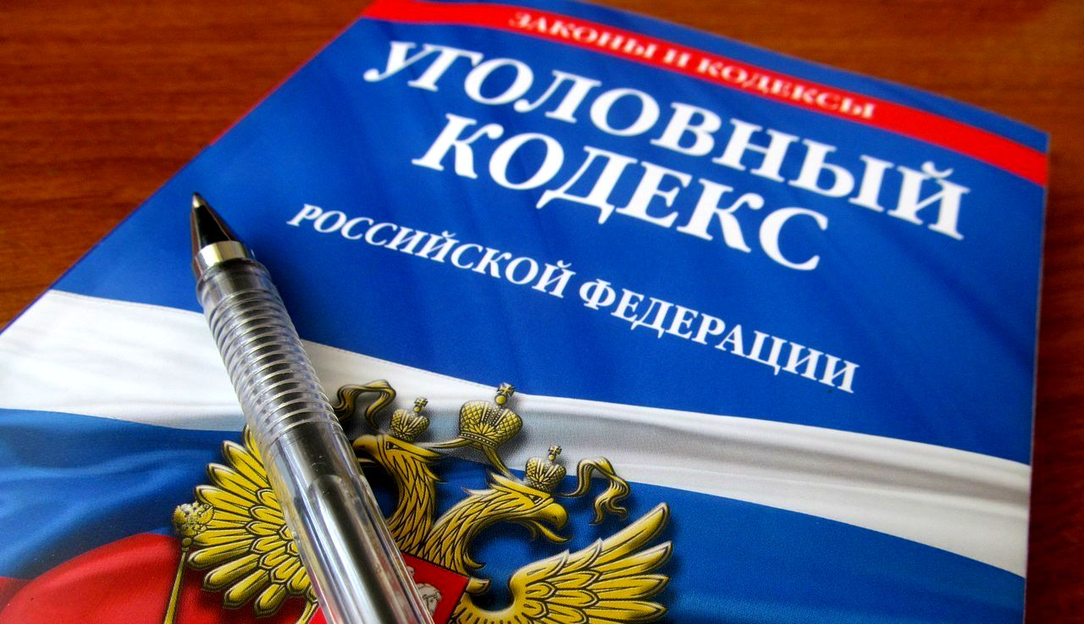

1. Склонение, вербовка или иное вовлечение лица в совершение хотя бы одного из преступлений, предусмотренных статьями 205, 205.3, 205.4, 205.5, частями третьей и четвёртой статьи 206, частью четвёртой статьи 211 настоящего Кодекса, вооружение или подготовка лица в целях совершения хотя бы одного из указанных преступлений, а равно финансирование терроризма наказываются лишением свободы на срок от восьми до пятнадцати лет со штрафом в размере от трёхсот тысяч до семисот тысяч рублей либо в размере заработной платы или иного дохода осуждённого за период от двух до четырёх лет либо без такового или [пожизненным лишением свободы](https://ugolovnyiexpert.ru/vidy/pozhiznennoe-lishenie-svobody-kak-vid-ugolovnogo-nakazaniya.html" \o "Наказание в виде пожизненного лишения свободы).

Часть 1.1 наличествует аналогичным составом, что и часть 1, за исключением действий в виде оказания финансовой/материальной помощи, для осуществления содействия терроризму другими лицами и/или в целенаправленной реализации террористических актов. Наказание заключается в лишение свободы сроком от 8 до 15 лет, с возможными штрафными санкциями от 300000 до 700000 рублей.

1. Деяния, предусмотренные частями первой или первой.1 настоящей статьи, совершённые лицом с использованием своего служебного положения, наказываются лишением свободы на срок от десяти до двадцати лет со штрафом в размере от пятисот тысяч до одного миллиона рублей либо в размере заработной платы или иного дохода осуждённого за период от трёх до пяти лет либо без такового или пожизненным лишением свободы.

К указанным субъектам относятся не только должностные лица, но и государственные служащие, в том числе и работники органов местного самоуправления, а также лица, работающие в коммерческих организациях и выполняющие организационно-правовые или административно-хозяйственные функции. Наряду с любыми формами использования своего служебного/должностного положения, под диспозицию части 2 попадают и действия по оказанию давления/влияния на вовлекаемых лиц на основании служебного авторитета и должностной значимости.



1. Пособничество в совершении хотя бы одного из преступлений, предусмотренных статьёй 205, частью третьей статьи 206, частью первой статьи 208 настоящего Кодекса, наказывается лишением свободы на срок от десяти до двадцати лет.

В соответствии с примечанием законодателя, под пособничеством подразумеваются умышленные действия в виде предоставления советов, указаний, предметов совершения злодеяния, либо оказания помощи по устранению возможных препятствий, сокрытие виновных лиц, уничтожение следов преступления.

1. Организация совершения хотя бы одного из преступлений, предусмотренных статьями 205, 205.3, частями третьей и четвёртой статьи 206, частью четвёртой статьи 211 настоящего Кодекса, или руководство его совершением, а равно организация финансирования терроризма наказываются лишением свободы на срок от пятнадцати до двадцати лет с ограничением свободы на срок от одного года до двух лет или пожизненным лишением свободы.

Статья 205.3 УК РФ — это осуществление процесса обучения для последующего применения полученных навыков в реализации рассматриваемых преступных интересов. По сути, прямая организация террористического акта – это аналогичное преступление, что и его непосредственная реализация, поэтому и наказание соответствует максимально возможному — это лишение свободы на пожизненный срок. Часть 4 своей диспозицией объединяет в целом само понятие содействия и устанавливает тяжесть наказания для лиц, которые осуществляют непосредственное руководство в поддержке (финансировании, обучении, организации деятельности) деятельности, которая противоречит действующему законодательству и в принципе человеческой морали и нормам.

**Заключение**

В заключение следует коснуться очень важного примечания законодателя к рассматриваемой статье 205.1. В нём говорится, что лицо, участвовавшее в подготовке террористического акта, освобождается от уголовной ответственности, если оно своевременным [предупреждением органов власти](https://ugolovnyiexpert.ru/bezopasnost/otvetstvennost-za-lozhnoe-soobshhenie-ob-akte-terrorizma.html" \o "Наказание за ложное извещение о подготовке теракта) или иным способом способствовало предотвращению осуществления террористического акта и если в действиях этого лица не содержится иного состава преступления. Практически аналогичная возможность избежать ответственности предусмотрена и во многих смежных преступлениях, в том числе и за непосредственное участие в совершении террористического акта, что у многих вызывает скепсис и возмущение.

Конечно же, цель, которую преследует законодатель этим примечанием, ясна — это попытка предотвратить само преступление путём предоставления виновному возможности избежать уголовного преследования. Определённо, освобождение от ответственности возможно лишь при условии [своевременного оповещения](https://ugolovnyiexpert.ru/bezopasnost/ugolovnaya-otvetstvennost-za-nesoobshhenie-o-prestuplenii.html" \o "Наказание за несообщение о подготовке теракта) соответствующих структур о готовящихся злодеяниях и наличии времени на его предотвращение, также это лицо должно предпринять какие-либо конкретные шаги по предотвращению акта (освобождение заложников, попытка отговорить злоумышленников от совершения преступления и т. п.). Но, по мнению специалистов, лицо, единожды умышленно пойдя на содействие в данном злодеянии, при любом содействии следствию освобождать полностью от несения уголовной ответственности не следует, так как риск повторного возникновения крайне негативных для общества идей всё ещё достаточно велик.